Приглашаем принять участи в игре!
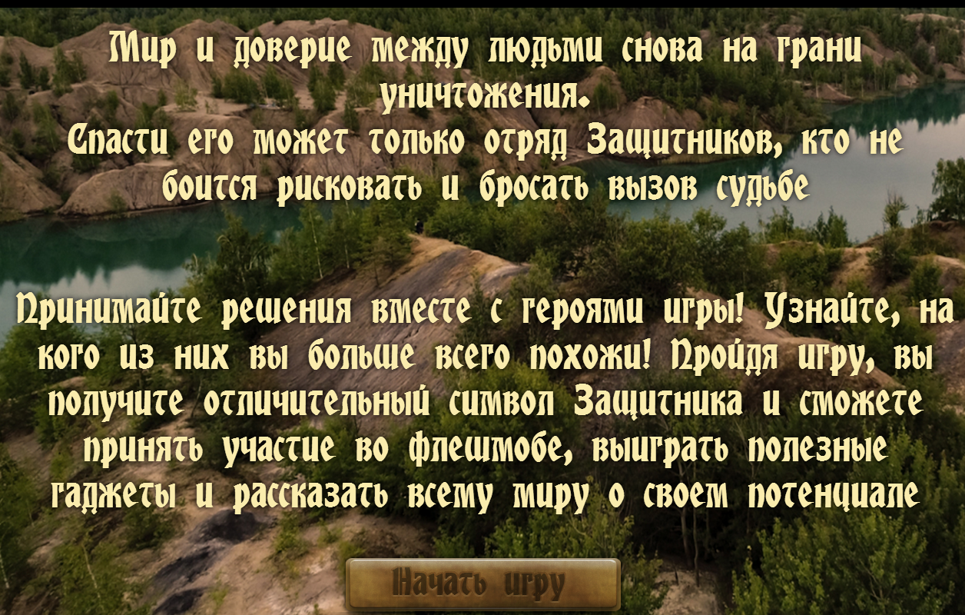
https://dnevnik.ru/soc/groups/group.aspx?group=655929

